Parcial: Adquisición de datos ambientales con ESP32

Internet de las Cosas (Iot)

Santiago Torres – Julián Tarazona

B191

Institución Universitaria de Santander

1. Identificación del problema
En el contexto del monitoreo de ambientes controlados (aulas, laboratorios, oficinas), se requiere conocer de forma continua las condiciones ambientales y la ocupación del espacio. La ausencia de un sistema de monitoreo automatizado impide detectar variaciones de temperatura, humedad, iluminación y presencia de personas, lo que puede afectar el confort, la seguridad y el uso eficiente de los recursos (por ejemplo, luces encendidas sin personas).
El problema identificado es:
El aula no cuenta con un sistema que permita monitorear en tiempo real temperatura, humedad, nivel de luz y detección de presencia, lo que dificulta tomar decisiones oportunas sobre ventilación, iluminación y ocupación.

2. Justificación
La implementación de este prototipo permite:
- Monitorear variables ambientales críticas mediante sensores de bajo costo.
- Detectar presencia en el aula a partir de la medición de distancia, lo que habilita futuras automatizaciones (encendido/apagado de luces o ventilación).
- Integrar tres sensores en una sola plataforma (ESP32) con visualización en el Monitor Serial, sentando las bases para un sistema IoT escalable.
- Aplicar conceptos de adquisición de datos, acondicionamiento de señales analógicas (divisor de tensión con LDR) y comunicación digital (DHT11, HC-SR04).
Además, el proyecto responde a la necesidad de documentar y estandarizar un prototipo funcional que pueda ser replicado en otros espacios de la institución.

3. Objetivos

Objetivo general
Implementar un prototipo basado en ESP32 que adquiera datos de temperatura, humedad, nivel de luz y distancia, y los visualice en el Monitor Serial, determinando el estado de ocupación del aula.

Objetivos específicos
- Conectar y leer correctamente el sensor DHT11 (temperatura y humedad) mediante la librería DHT.
- Acondicionar la señal de un sensor LDR mediante un divisor de tensión y leerla con el ADC del ESP32.
- Medir distancia con el sensor ultrasónico HC-SR04 y verificar su precisión en centímetros.
- Integrar los tres sensores en un solo programa con formato de salida definido.
- Determinar el estado "Ocupado" cuando la distancia sea menor a 30 cm.
- Diseñar el diagrama electrónico completo del prototipo.
- Documentar las características del sensor MQ-2 para calidad del aire.

4. Marco teórico

ESP32 Dev Kit 1
Microcontrolador de 32 bits con Wi-Fi y Bluetooth integrados, múltiples pines GPIO, canales ADC (12 bits) y comunicación serial UART. Adecuado para aplicaciones IoT.

DHT11
Sensor digital de temperatura y humedad. Rango de temperatura: 0–50 °C (±2 °C). Rango de humedad: 20–90 % (±5 %). Comunicación por protocolo de un solo hilo.

LDR (Light Dependent Resistor)
Resistor que varía su resistencia según la luz incidente. Se usa en divisor de tensión con una resistencia de 10 kΩ para obtener un voltaje proporcional a la luz, leído por el ADC del ESP32 (ej. GPIO 34).

HC-SR04
Sensor ultrasónico de distancia. Rango: 2–400 cm. Precisión: ±3 mm. Funciona emitiendo un pulso ultrasónico y midiendo el tiempo de eco.

MQ-2
Sensor de gas para detección de gases inflamables y humo. Se detalla en la Actividad 2 (ver sección 9).

5. Diagrama de arquitectura IoT
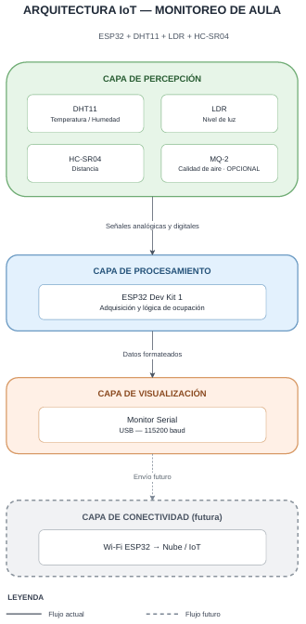

Descripción de la arquitectura:
- Capa de percepción: DHT11, LDR, HC-SR04.
- Capa de procesamiento: ESP32 Dev Kit 1.
- Capa de visualización: Monitor Serial (USB).
- Capa de conectividad (opcional/futura): Wi-Fi del ESP32 hacia plataforma IoT.

Conexiones sugeridas
Sensor | Pin del sensor | Pin ESP32
DHT11 | VCC | 3.3 V
DHT11 | GND | GND
DHT11 | DATA | GPIO 4
LDR | Terminal 1 | 3.3 V
LDR | Terminal 2 | GPIO 34 (ADC) y resistencia 10 kΩ a GND
HC-SR04 | VCC | 5 V
HC-SR04 | GND | GND
HC-SR04 | TRIG | GPIO 5
HC-SR04 | ECHO | GPIO 18

Nota: El ESP32 se alimenta por USB (5 V). El HC-SR04 requiere 5 V para funcionar correctamente; el pin ECHO puede requerir un divisor de tensión si se conecta a un GPIO de 3.3 V, aunque muchos módulos toleran 3.3 V en ECHO. Verificar en la práctica.

7. Lista de materiales
Cantidad | Material | Descripción
1 | ESP 32 DevKit 1 | Microcontrolador principal
1 | Sensor DHT11 | Temperatura y humedad
1 | Sensor LDR | Nivel de luz
1 | Resistencia 10 kΩ | Divisor de tensión para LDR
1 | Sensor HC-SR04 | Distancia ultrasónica
1 | Protoboard | Montaje
20 | Cables jumper | Conexiones
1 | Fuente USB | Alimentación
1 | Resistencia 1 kΩ | Divisor de tensión para HC-SR04
1 | Resistencia 2 kΩ | Divisor de tensión para HC-SR04

8. Cronograma de desarrollo
Semana | Actividad | Entregable
Semana 1 | Investigación de sensores y ESP32 | Documento de investigación
Semana 2 | Montaje y lectura del DHT11 | Código y evidencia
Semana 3 | Montaje y lectura del LDR | Código y evidencia
Semana 4 | Montaje y lectura del HC-SR04 | Código y evidencia
Semana 5 | Integración de los tres sensores | Código integrado
Semana 6 | Diseño del diagrama electrónico y documentación MQ-2 | Diagrama e informe
Semana 6 | Entrega final en GitHub | Repositorio completo

9. Actividad 2: Documentación del sensor MQ-2

¿Qué gases detecta?
El sensor MQ-2 es un sensor de gas semiconductor que detecta:
- Gas LP (GLP)
- Metano (CH₄)
- Propano
- Butano
- Hidrógeno (H₂)
- Monóxido de carbono (CO)
- Humo
- Alcohol
- Gases inflamables en general
Es ampliamente utilizado para detección de fugas de gas y monitoreo de calidad del aire en interiores.

Tiempo de precalentamiento
El MQ-2 requiere un tiempo de precalentamiento de aproximadamente 24 a 48 horas para alcanzar una estabilidad óptima en las lecturas. Sin embargo, para aplicaciones no críticas, se puede considerar un precalentamiento mínimo de 20 a 30 minutos antes de tomar mediciones confiables. Durante este tiempo, el sensor se calienta internamente y estabiliza su resistencia interna.

¿Cómo se conecta al ESP32?
El módulo MQ-2 típicamente tiene 4 pines:
Pin MQ-2 | Conexión
VCC | 5 V
GND | GND
AOUT (analógico) | GPIO 34 (ADC) del ESP32
DOUT (digital) | GPIO 35 (opcional, salida digital)
Nota: El MQ-2 requiere 5 V para su calentador interno. La salida analógica (AOUT) puede conectarse directamente al ADC del ESP32 (que tolera hasta 3.3 V), pero se recomienda verificar que el voltaje de salida no exceda 3.3 V. Si es necesario, usar un divisor de tensión.
int pinMQ2 = 34;
int valorMQ2 = 0;

void setup() {
Serial.begin(115200);
}

void loop() {
valorMQ2 = analogRead(pinMQ2);
Serial.print("Calidad de aire (MQ-2): ");
Serial.println(valorMQ2);
delay(1000);
}

10. Código integrado Montaje General del Parcial Practico
/*
PARCIAL PRÁCTICO - Corte I (Semana 6)
Adquisición de datos ambientales con ESP32
Sensores: DHT11 (temperatura/humedad), LDR (luz), HC-SR04 (distancia/presencia)

LIBRERÍA REQUERIDA (Gestor de Librerías del Arduino IDE):
"DHT sensor library for ESPx" de beegee_tokyo (clase DHTesp)

CONEXIONES:
-----------
DHT11:
VCC -> 3.3V
GND -> GND
DATA -> GPIO 4

LDR (fotorresistencia clásica + resistencia de 10k, divisor de tensión):
3.3V -> LDR -> GPIO 34 -> Resistencia 10k -> GND

HC-SR04:
VCC -> 5V (VIN)
GND -> GND
TRIG -> GPIO 5
ECHO -> (divisor resistivo: R1=1k hacia ECHO, R2=2k hacia GND) -> GPIO 18
* El divisor es obligatorio: ECHO trabaja a 5V y el GPIO del ESP32
solo tolera 3.3V.
*/

#include "DHTesp.h"

// ---------- Configuración de pines ----------
#define DHT_PIN 4
#define LDR_PIN 34
#define TRIG_PIN 5
#define ECHO_PIN 18

// Umbral de distancia para considerar el aula "ocupada"
#define UMBRAL_OCUPACION_CM 30

DHTesp dht;

// ---------- Función: leer distancia con el HC-SR04 ----------
float leerDistanciaCM() {
digitalWrite(TRIG_PIN, LOW);
delayMicroseconds(2);
digitalWrite(TRIG_PIN, HIGH);
delayMicroseconds(10);
digitalWrite(TRIG_PIN, LOW);

// Timeout de 30ms evita que el programa se quede colgado si no hay eco
long duracion = pulseIn(ECHO_PIN, HIGH, 30000);

if (duracion == 0) {
return -1; // no se detectó eco (fuera de rango o error de conexión)
}

float distancia = duracion * 0.0343 / 2.0; // velocidad del sonido / 2
return distancia;
}

void setup() {
Serial.begin(115200);
dht.setup(DHT_PIN, DHTesp::DHT11);

pinMode(TRIG_PIN, OUTPUT);
pinMode(ECHO_PIN, INPUT);

delay(1000); // tiempo de estabilización inicial
}

void loop() {
// ---------- Lectura DHT11 (librería DHTesp) ----------
TempAndHumidity datosDht = dht.getTempAndHumidity();
bool dhtOk = (dht.getStatus() == 0);
float temperatura = datosDht.temperature;
float humedad = datosDht.humidity;

// ---------- Lectura LDR (divisor de tensión clásico) ----------
int luz = analogRead(LDR_PIN); // rango 0-4095

// ---------- Lectura HC-SR04 ----------
float distancia = leerDistanciaCM();
bool ocupado = (distancia > 0 && distancia < UMBRAL_OCUPACION_CM);

// ---------- Reporte por Monitor Serial ----------
Serial.println("=== MONITOREO AULA ===");

if (dhtOk) {
Serial.print("Temperatura: "); Serial.print(temperatura, 1); Serial.println(" °C");
Serial.print("Humedad: "); Serial.print(humedad, 1); Serial.println(" %");
} else {
Serial.print("Temperatura/Humedad: ERROR DE LECTURA DHT11 (");
Serial.print(dht.getStatusString());
Serial.println(")");
}

Serial.print("Luz: "); Serial.println(luz);

if (distancia > 0) {
Serial.print("Distancia: "); Serial.print(distancia, 1); Serial.println(" cm");
Serial.print("Estado: ");
Serial.println(ocupado ? "Ocupado (distancia < 30 cm)" : "Libre");
} else {
Serial.println("Distancia: ERROR DE LECTURA HC-SR04");
}

Serial.println(); // línea en blanco entre lecturas
delay(2000);
}

11. Reflexiones y análisis de resultados

Parte 1: DHT11
- Si el sensor no se conecta correctamente, la lectura devuelve NaN (Not a Number). El código debe validar con isnan() para evitar mostrar datos erróneos.
- Causas comunes: cableado incorrecto, falta de resistencia pull-up, alimentación insuficiente.

Parte 2: LDR
- El valor del ADC varía entre 0 y 4095 (12 bits). A mayor luz, menor resistencia en el LDR y mayor voltaje en el pin ADC.
- Se debe probar con diferentes condiciones de iluminación para verificar la respuesta.

Parte 3: HC-SR04
- La distancia se calcula con la fórmula: distancia = (tiempo_eco * velocidad_sonido) / 2.
- Velocidad del sonido: 343 m/s = 0.0343 cm/µs.
- Si el objeto está muy cerca (< 2 cm) o muy lejos (> 400 cm), la lectura puede ser inestable.

Parte 4: Integración
- El sistema integrado permite monitorear el aula en tiempo real.
- La condición de ocupación (distancia < 30 cm) es una lógica simple que puede mejorarse con sensores de movimiento (PIR) o temporización.
15. Anexos
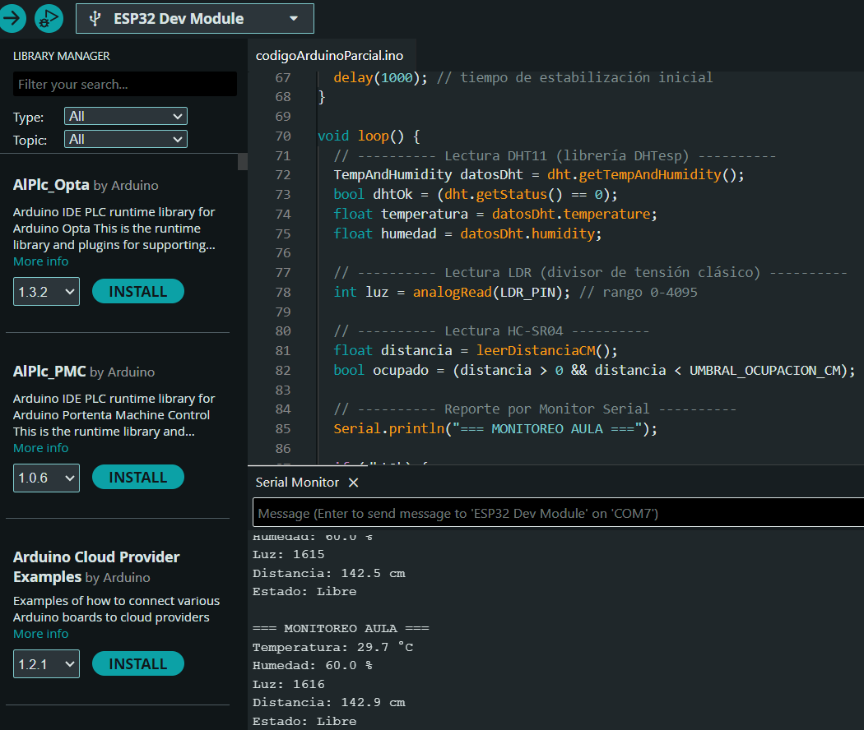
- Lectura Monitor Serial

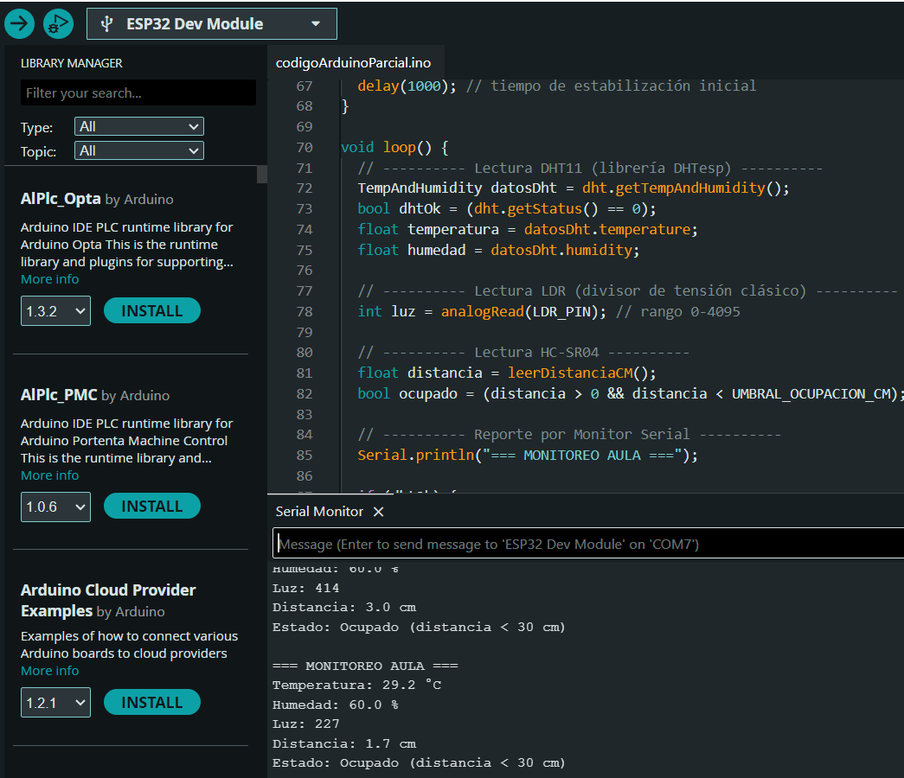
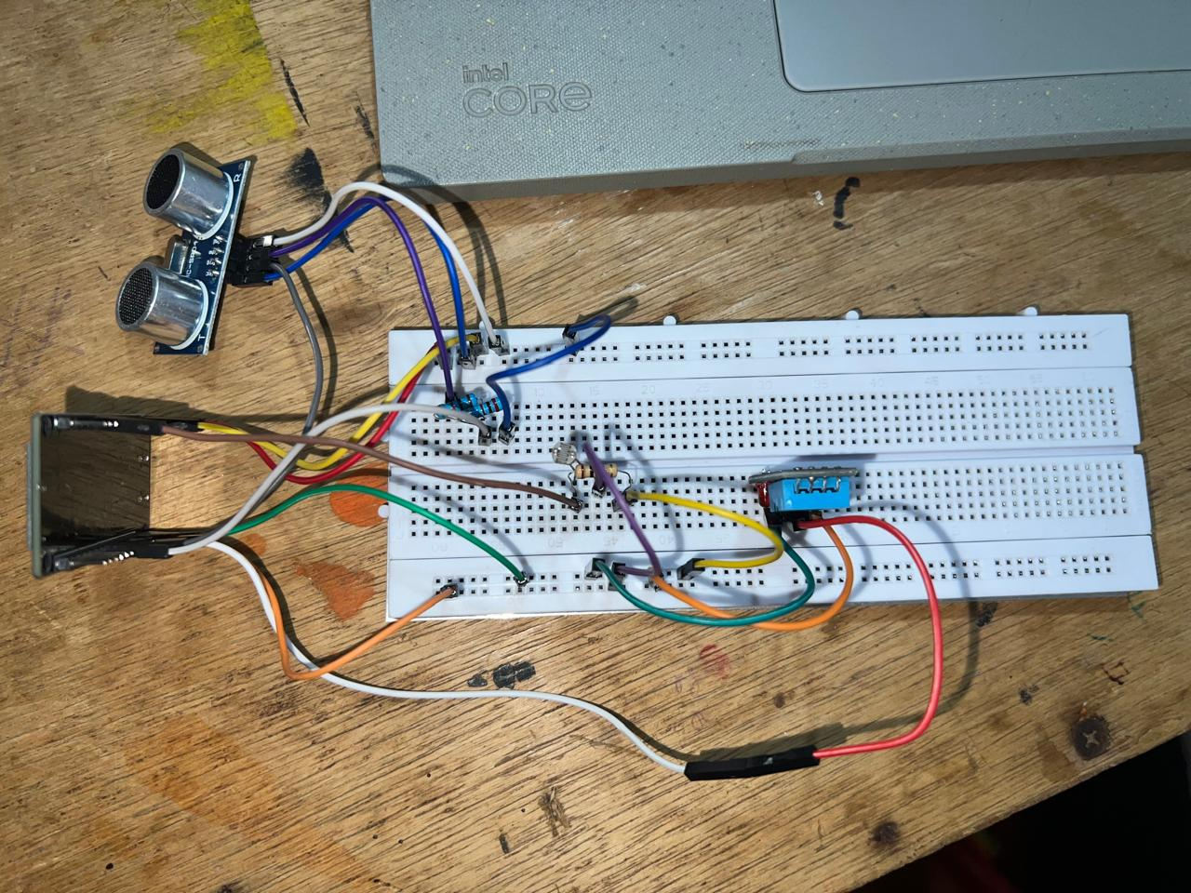
- Montaje
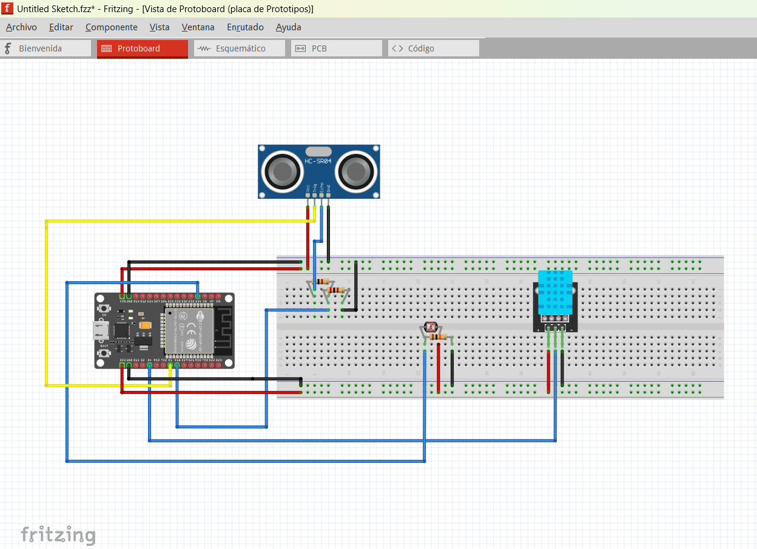
- Diagrama Electronico
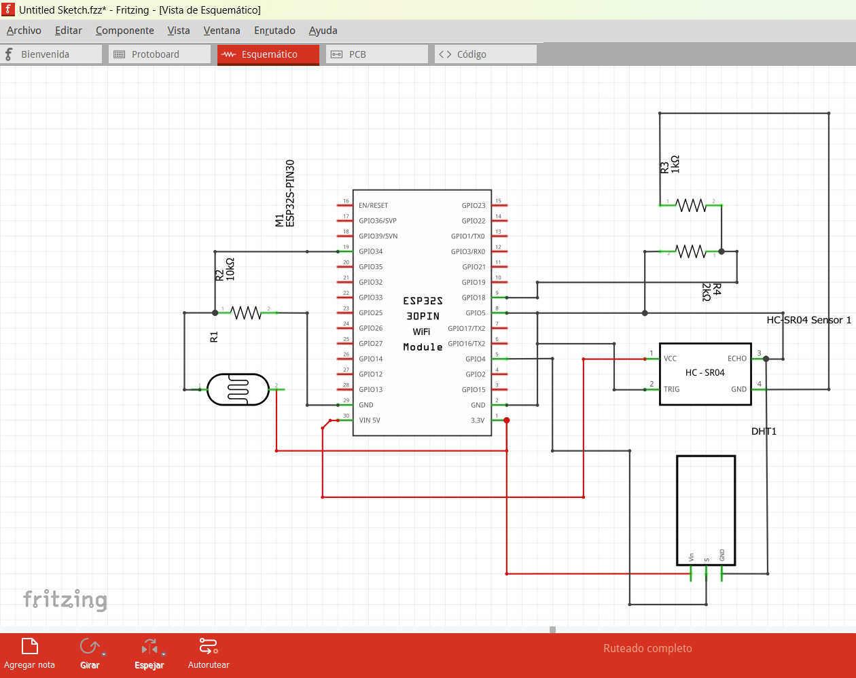

12. Conclusiones
- Se implementó exitosamente un prototipo con ESP32 que lee tres sensores y muestra los datos en el Monitor Serial.
- El DHT11, el LDR y el HC-SR04 funcionaron correctamente tras el montaje y la programación adecuada.
- La integración de los tres sensores permitió determinar el estado de ocupación del aula.
- Se documentaron las características del sensor MQ-2, dejando abierta la posibilidad de integrarlo en futuras versiones.
- El proyecto sienta las bases para un sistema IoT de monitoreo ambiental escalable.

13. Recomendaciones
- Verificar siempre las conexiones antes de energizar el circuito.
- Usar un divisor de tensión en el pin ECHO del HC-SR04 si se conecta a un GPIO de 3.3 V.
- Para el MQ-2, respetar el tiempo de precalentamiento antes de tomar lecturas.
- Implementar un filtro promedio para estabilizar las lecturas del LDR y del HC-SR04.
- Considerar la integración de conectividad Wi-Fi para enviar datos a la nube.

14. Referencias
- Espressif Systems. (2023). ESP32 Dev Kit 1 Datasheet.
- DHT11 Humidity & Temperature Sensor Datasheet.
- HC-SR04 Ultrasonic Sensor Datasheet.
- MQ-2 Gas Sensor Datasheet.
- Arduino IDE. (2024). DHT Sensor Library.

